SENEGALHILFE VEREIN E .V. Im November 1995
Hauptstr. 93 Tel. 06306-2917
67705 Trippstadt

Liebe Freunde,

Während ich diesen Brief an Sie schreibe, stehe ich noch ganz unter dem Eindruck eines schrecklichen Geschehens. In der Nacht vom 24. auf 25. Oktober ist unsere Freundin und Mitarbeiterin Khady Guèye tödlich verunglückt. Sie befand sich auf der Rückfahrt von Dakar nach Mbour. Die Buschtaxe, die sie benutzte, fuhr auf ein unbeleuchtetes landwirtschaftliches Fahrzeug auf. Khady hat so schwere Verletzungen erlitten, daß sie auf der Stelle tot war. Noch am gleichen Tag wurde sie in Touba, in der heiligen Stadt der Mouriden, beigesetzt. Unter den vielen Trauergästen waren auch unsere Behinderten aus Mbour und Thies. Zehn Tage danach fand eine große Trauerfeier in Mbour statt. Ursula Jung und Anneliese Scherr, die, sich zur Zeit des Unfalls in Senegal aufhielten, konnten sich um die nötigsten Angelegenheiten kümmern und bei der Beisetzung den Senegalhilfe-Verein offiziell vertreten. Ich selbst habe wenige Stunden nach dem Unfall telefonische Nachricht erhalten und treffe zur Zeit die notwendigen Entscheidungen von hier aus.

Was mir Khady Guèye bedeutet hat und über ihren Tod hinaus bedeutet, kann ich in wenigen Worten kaum sagen. Als wir uns kennenlernten, war keineswegs vorauszusehen, daß wir einmal so gut und vertrauensvoll zusammenarbeiten konnten. Unsere Vorstellungen über die Arbeit im Behindertenzentrum waren zunächst nicht auf einen Nenner zu bringen. Dann aber entdeckten wir mehr und mehr, daß uns gleiche Zielsetzungen verbanden. Khady Guèye hat sich als Leiterin des Behindertenzentrums in Mbour hervorragend bewährt. Sie war eine intelligente und sensible Frau, die den Menschen, mit denen sie zu tun hatte, immer verständnisvoll und tolerant begegnet ist. Für uns war sie eine gute Ratgeberin und eine äußerst loyale Mitarbeiterin. Für unsere Arbeit war sie eine kompetente Repräsentantin gegenüber staatlichen, kommunalen und sonstigen Institutionen. Über ihren eigentlichen Aufgabenbereich hinaus war sie für viele Menschen Helferin in schwierigen sozialen Problemen. Sie hat selbst von Kindesbeinen an das Schicksal eines schwerbehinderten Menschen zu tragen gehabt und war deshalb besonders geeignet für die Arbeit mit Behinderten. Mir persönlich ist sie wie eine Schwester geworden, der ich in jeder Situation mit vollem Vertrauen begegnen konnte. Viele von Ihnen, die Sie diesen Brief lesen, haben ja Khady Guèye bei der Feier des zehnjährigen Bestehens des Senegalhilfe-Vereins am 6. Mai des Jahres in Kaiserslautern erlebt und können den Verlust empfinden, den uns dieser Tod bedeutet. Mein Herz ist voller Trauer, aber auch voller Dankbarkeit. Khady wird uns sehr fehlen, aber sie wird uns auch weiterhin begleiten mit ihren Ideen und Perspektiven für die grundsätzliche Entwicklung der Arbeit im Behindertenzentrum und darüber hinaus. Dies gilt ganz konkret für die Konzeption des Hauses der Behinderten, die wir überprüfen und vielleicht auch etwas ändern müssen. Die Entscheidung darüber ist dann wohl bei meinem nächsten Aufenthalt in Senegal im Januar 1996 zu treffen. Bis dahin habe ich für die Fortführung der Arbeit im Behindertenzentrum eine personell gute Übergangslösung gefunden, von der ich hoffe, daß sie im Neuen Jahr zu einer endgültigen Regelung führt.

In dieser Situation trifft es sich gut, daß Klemens Hamburger und Gerhard Jung bereits ab 23. November in unseren Projekten in Senegal weiterarbeiten. Nach meinem Aufenthalt zu Beginn des Jahres 1996 werde ich Ihnen berichten können, wie sich die Arbeit in unserem Flüchtlingsdorf Louly-Ndia entwickelt hat. Wir wollen sehen, wie die neue Bewässerungsanlage die Lebensbedingungen der Dorfbewohner verändern wird. Wir sind gespannt, ob der junge Techniker, den wir zu einer speziellen Ausbildung geschickt haben, sein Handwerk in der Betreuung der Bewässerungsanlage versteht. Schließlich wollen wir den neuen Lehrer kennenlernen, der in dem von uns errichteten neuen Schulgebäude eine zweite Schulklasse übernommen hat.

Wenn ich auf das Jahr 1995 zurückschaue, so stehen zwei Ereignisse im Vordergrund: die Feier des zehnjährigen Bestehens des Senegalhilfe-Vereins am 6. Mai und die Feierstunde am 13.Oktober, zu der die Verleihung des Kommandeurkreuzes des Löwenordens an meinen Mann und mich Anlaß gegeben hat. Dabei wurde unsere bisherige Arbeit gewürdigt, aber auch der zukünftige Weg bedacht. Was mich besonders dankbar stimmt, ist die Erfahrung, daß so viele Menschen unsere Arbeit mittragen und in Gedanken, aber auch mit materieller Hilfe eine Verbundenheit erweisen, die einfach beglückend ist. Oft waren es auch kleine Hinweise auf zusätzliche Aufgaben (Beschaffung von Matratzen im Internat, von Gehschienen für Fatou oder der Lebensunterhalt für Demba, der zusätzlich im Internat aufgenommen wurde), die sofort durch Sonderspenden aus dem Freundeskreis ermöglicht wurden.

Bei dem Rückblick auf das Jahr 1995 darf der Ökumenische Hungermarsch in Böhl – Iggelheim nicht fehlen. Wir haben uns sehr gefreut, daß die verantwortlichen Organisatoren den Ertrag des Hungermarsches zur Finanzierung des Hauses der Behinderten in Mbour zur Verfügung stellen. Das Engagement unserer Mitarbeiterinnen und Mitarbeiter war sehr beeindruckend. Innerhalb eines Monats haben wir 101 Veranstaltungen durchgeführt, die der Information dienten und zur Beteiligung motivieren sollten. Mit großer Sorge sehen wir, daß der aufgebrachte Betrag deutlich unter den Erwartungen bleibt. Dies bedeutet, daß wir auf zusätzliche Spenden angewiesen sind.

Bevor ich meinen Brief schließe, danke ich herzlich für Ihr Interesse und die Unterstützung, mit der Sie unsere Arbeit in Senegal begleiten. Ich wünsche Ihnen und Ihren Lieben ein gesegnetes Weihnachtsfest und ein gutes Neues Jahr und bin mit freundlichen Grüßen

Ihre
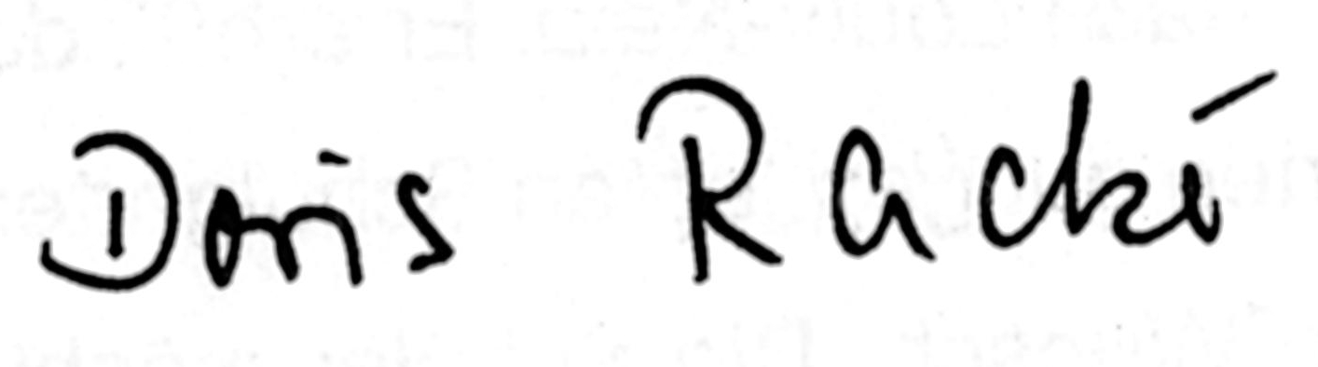

SENEGAL HILFE VEREIN E.V., Hauptstr. 93, 67705 Trippstadt
Bankkonto: Konto Nr. 196767- 676, BLZ 54510067, Postbank Ludwigshafen

